新 书 推 荐

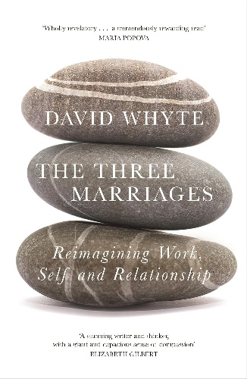
中文书名：《人生三重承诺：重新理解工作、自我与亲密关系》
英文书名：THE THREE MARRIAGES: Reimagining Work, Self and Relationship
作 者：David Whyte
出 版 社：Canongate Books
代理公司：ANA/Brady
页 数：368页
出版时间：2026年11月
代理地区：中国大陆、台湾
审读资料：电子稿
类 型：心灵励志

内容简介：

自2009年首次出版以来，大卫·惠特的《人生三重承诺》持续讨论着一个几乎每个成年人都会遇到的难题：我们到底该如何平衡工作、亲密关系和自己这三者之间的关系？如今，这本书将以新版重新面世。它所反思的“work-life balance”，放在今天甚至显得更加迫切。我们总觉得问题来自时间不够，于是在三种关系之间做着取舍，盘算着在哪种关系少投入几个小时，放到其他关系中。惠特却提出，也许从一开始，我们就把问题想错了。

他把人生中这三种最重要的长期关系都称为“婚姻”：我们与伴侣的关系，我们与工作或真正想做的事的关系，以及那个最隐秘、也最容易被忽略的——与自己的关系。之所以称它们为“婚姻”，是因为其中都藏着某种近乎终身的承诺：我们会爱上一个人，也会爱上一份事业、一个理想中的自己。在这些关系中，我们都会经历追求和投入，也会经历失望和厌倦，甚至怀疑是否应继续坚持。惠特借简·奥斯汀、狄更斯、斯蒂文森、华兹华斯等人的人生，也结合自己的经历，重新理解生命中的工作、爱情和寻找自我。

惠特给出的答案并不是更高效地“平衡”三者。真正好的生活，也不是每一部分分到的时间都要求十分公平，而是让它们彼此影响和修正。这意味着，你对自我的理解会改变你想要的工作和亲密关系，一份真正重要的工作也可能让你成为更成熟的伴侣，而亲密关系同样可以逼迫你重新思考自己正在成为怎样的人。我们不必为了婚姻放弃真正想做的事业，也不必为了事业耗尽自己，再期待伴侣替我们填补我们的空缺。最重要的是找到一种能够同时容纳工作、亲密关系与自我的生活方式，让这三份承诺和谐地融入同一个人生。

【卖点】

·重新挑战“work-life balance”这一经典命题：作者提出工作、关系与自我都不是可以随意削减的变量。问题不在于怎样给三者分配得更平均，而在于如何让它们相互支持。这一点对今天长期处于工作压力、家庭责任和自我需求拉扯中的读者尤其容易形成共鸣。

·用大众耳熟能详的人物谈现实困境，价值远超过普通励志书：全书串联简·奥斯汀、狄更斯、罗伯特·路易斯·斯蒂文森、华兹华斯、但丁等人的经历，也大量融入诗歌、传记和作者自身生命经验。从“爱上一份工作”到事业倦怠，从亲密关系中的失望到重新认识自己，它更接近一部讨论“怎样过完这一生”的文学性人生哲思作品。

***

《人生三重承诺：重新理解工作、自我与亲密关系》（The Three Marriages: Reimagining Work, Self and Relationship）最初出版于2009年。本书邀请我们重新思考工作、人际关系和内在自我：三者并非彼此冲突的领域，而是可以相互支持的部分。大卫·惠特（David Whyte）认为，这三者从根本上说都不可偏废；如果为了兼顾各自的需求，反而刻意将它们彼此割裂，最终只会适得其反。

在书中，惠特既审视自己曾经历的种种困境，也考察了但丁（Dante）、简·奥斯汀（Jane Austen）、罗伯特·路易斯·斯蒂文森（Robert Louis Stevenson）等伟大作家的人生。他由此说明，真正充实的人生，是让我们最重要的几份承诺彼此相连、相互滋养。

作者简介：

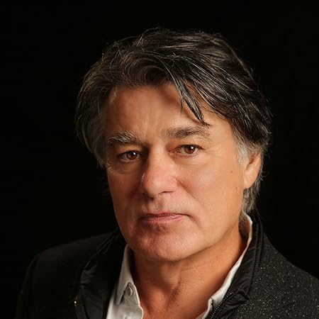
国际知名诗人大卫·惠特（David Whyte）常居美国太平洋西北地区，那里的雨水与瞬息多变的天空，总让他想起自己更遥远的几个故乡：约克郡、威尔士与爱尔兰。他长期行走世界各地，以自身与他人的诗作，与广大的读者与听众分享诗歌的力量。

惠特拥有海洋动物学学位，并获宾夕法尼亚州纽曼大学（Neumann University）与不列颠哥伦比亚省皇家路大学（Royal Roads University）授予荣誉学位，同时也是牛津大学赛德商学院（Saïd Business School, University of Oxford）的副研究员。他已出版八部诗集、四本散文著作，并发行过多部诗歌音频录制作品。

了解有关戴维·惠特以其作品的更多信息，请观赏克里什陶·蒂皮特（Krista Tippett）在播客On Being节目中对他的采访：https://onbeing.org/programs/david-whyte-the-conversational-nature-of-reality/

或观赏他精彩的TED演讲：
https://www.ted.com/talks/david_whyte_a_lyrical_bridge_between_past_present_and_future
该演讲有近100万浏览量。

媒体评价：

“处处给人启示……读来收获极大。”
——玛丽亚·波波娃（Maria Popova），The Marginalian

“一位杰出的作家和思想家，怀有深厚而宽广的悲悯之心。”
——伊丽莎白·吉尔伯特（Elizabeth Gilbert）

目录：

突如其来 1
前提 8

第一部分 13
三种婚姻：工作、自我与关系

1. 几个定义 15
第一种婚姻：我们通常所说的婚姻
工作：第二种婚姻
自我：第三种婚姻

第二部分 35
初见爱情：寻找伴侣、工作与人生

2. 经典范例：初次窥见爱情本身 37
3. 为我而立的誓言：爱上一份工作 49
4. 无门之门：青春年少时初次窥见自我 76

第三部分 93
追寻的喜悦：我们认为自己在这个世界上配得什么

5. 追寻第一种婚姻：重返经典范例——初始阶段 95
6. 打开潮汐之门：在困境、怀疑与干扰中追寻自己的工作 110
7. 寻找自我：一场并非追寻的追寻 142

第四部分 175
订婚：步入婚姻前的戏剧与失望

8. 一无所有，敢于一切 177
9. 简·奥斯汀（Jane Austen）：纵然如此 199
10. 独自奋争：转身面对世界 220

第五部分 247
共同生活：婚姻的艺术

11. 婚姻的艺术：自我的消失、重现与消解 249
12. 甜蜜的牢笼：与我们选择的工作共同生活 279
13. 与自我共处：离婚、宽恕与再婚 300
14. 无关平衡：三种婚姻的联姻 325

致谢 337
参考文献 340

感谢您的阅读！
请将反馈信息发至：版权负责人
Email：Rights@nurnberg.com.cn
安德鲁·纳伯格联合国际有限公司北京代表处
北京市海淀区中关村大街甲59号中国人民大学文化大厦1705室, 邮编：100872
电话：010-82504106
公司网址：http://www.nurnberg.com.cn
书目下载：http://www.nurnberg.com.cn/booklist_zh/list.aspx
书讯浏览：http://www.nurnberg.com.cn/book/book.aspx
视频推荐：http://www.nurnberg.com.cn/video/video.aspx
豆瓣小站：http://site.douban.com/110577/
新浪微博：安德鲁纳伯格公司的微博_微博 (weibo.com)
小 红 书：“安德鲁读书”， “安德鲁童书”
微信订阅号：ANABJ2002


